# 双流区罗宗绪名师工作室疫情线上研修活动（一）

2020年5月12日星期二下午14:30，罗宗绪全体学员参加双流区罗宗绪名师工作室线上研修活动。会议主题：研讨本期《为发展学生思维而教的课例研究》的研修任务.

在本次研修活动分为三个环节。

第一环节：罗宗绪老师点名，并且进行分组分任务，将工作室学员分成四组，共同研究4个不同类型的课例

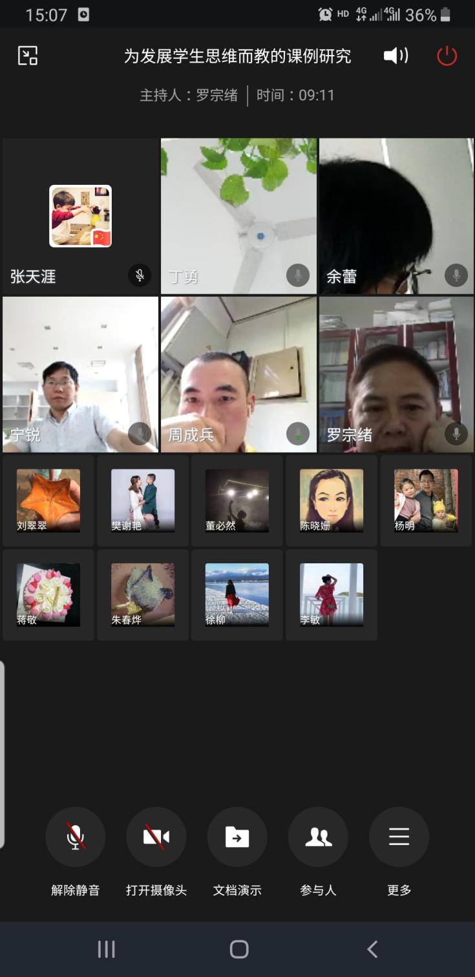

第二环节：宁老师针对如何完成课例研究进行培训。

1. 选课题
2. 对该课题的知识梳理、认识（查阅文献、资料）
3. 教材的分析（包括前后教材、其他版本）
4. 学情分析
5. 教学分析（设计）
6. 小组围绕课题交流、设计
7. 上课、研讨、反馈

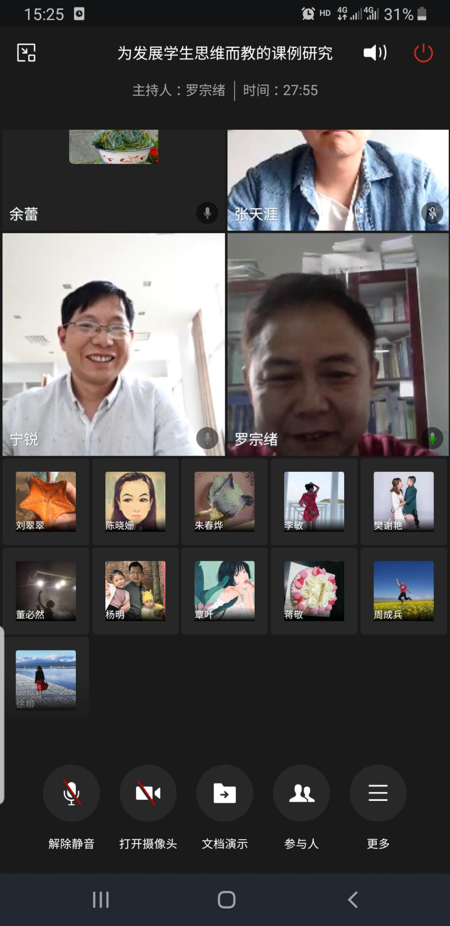

第三环节：导师罗宗绪先是从初三备考的角度来说明为思维而教的重要性。

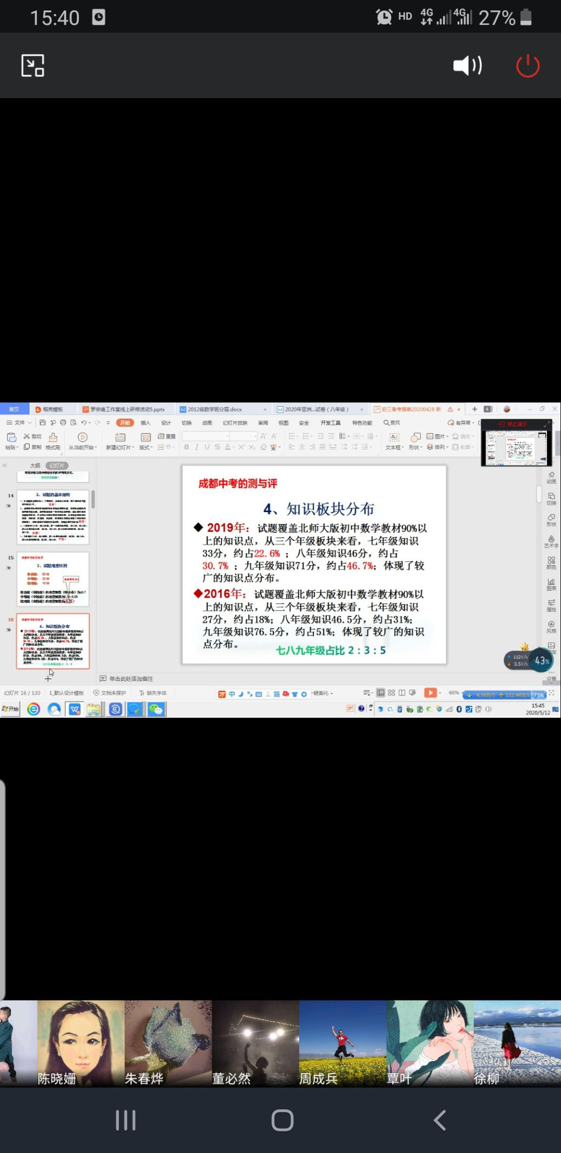

一开始，罗老师介绍了成都中考的测与评，试题难度比例为6:3:1，内容结构比为七：八：九=2:3:5来说明学生的思维的重要性。然后罗老师从4个方面来说明如何理解为思维而教。分别是：一、从中考现象说起；二、奥数解题指导课中思维进阶的本质；三、通过一道题的解法中体会数学思维方法提升人的思维能力；四、案例研究方法从哪些课型入手。其中罗老师通过他们班A班专题辅导《分式》来进行奥数解题指导课中的思维进阶的本质详细说明。具体内容有辅导目标：培养学生思维能力（思维的迁移），辅导点：数学结构的变化（恒等变形）；辅导形式：问题探究（寻求恒等变形的思路）。而后罗老师详细的根据具体的例题讲解让我们理解通过一道题的解法中体会数学思维方法提升人的思维能力。随后，罗老师说明了案例研究应该从数学概念课、数学技能课、命题法则探究课和数学思想方法专题课来入手。其中研究点应该是各种课型任务设计策略下，数学思维的观测与评价。

最后，罗老师指出我们要按照分组和我们研究的课型来从认真完成课例研究，成员们都受益匪浅，对于如何完成课例研究有个比较清楚的认知。